綠界科技線上金流模組 For VirtueMart For Joomla版
綠界科技金流模組

適用平台 Joomla CMS 1.5.X 系統 + VirtueMart 1.1.X 購物平台

日期 2012/11/06
版本 V.18 版
- 增加支付寶與財付通支付方式
支付方式 | 模組名稱 | 付款方式類型
ECBank支付寶(Alipay)繳費 | Ps_ecbank_alipay | HTML-Form base(e.g PayPal)
ECBank財付通(Tenpay)繳費 | Ps_ecbank_tenpay | HTML-Form base(e.g PayPal)
測試版本 Joomla CMS 1.5.25 + VirtueMart 1.1.9

日期 2011/09/28
版本 V.17 版
- 增加超商條碼支付方式
支付方式 | 模組名稱 | 付款方式類型
ECBank 7-11 ibon代碼繳費 | Ps_ecbank_ibon | HTML-Form base(e.g PayPal)

日期 2010/08/16
版本 V.16 版
- 增加超商條碼支付方式
支付方式 | 模組名稱 | 付款方式類型
ECBank 超商條碼繳費 | Ps_ecbank_barcode | HTML-Form base(e.g PayPal)

日期 2010/03/22
版本 V.15 版
- 支援綠界科技最新金流平台 ECBank
- 此版本起不再支援 VirtueMart 1.1X 版,未來測試只會在 VM 1.5 版以上,但經測試1.1X版本可與1.5版本相容使用。
- 增加載入模組的功能,不需要再用剪貼法去完成模組安裝了
- ECBank 的 PayPal 模組在使用前, 必需要作一個”允許”ECBank 代送參數到 PayPal 的動作,所以當您註冊完 ECBank 後, 記得對 PayPal 的部份還要參考 https://ecbank.com.tw/faq/paypal_api_permission.php 這一頁的說明並照著操作喔

日期:2009/05/05

版本:V.1版

安裝說明

- 您現在所看到的說明就是在您解開壓縮檔後所看到的說明文件,同時解開壓縮的資料內您還可以看到有一個目錄名稱(administrator)

- 將 “administrator” 此目錄內所有的檔案及目錄一起 copy 到您的 joomla 的系統內所相對應的目錄.

- 在 Virtuemart 後台點選“商店”＝＝＝＞增加付款方式
一.付款方式請輸入您想要給買家看到的付款方式,例如 綠界 ECBank超商代碼繳費』
二.代碼隨意填上您自己可以辯識的英文字母便可(PS:有字數限制)
三.Payment class name 的右手邊有個向下的箭頭, 點選下去後便可以找到 ps_ecbank_cvs_curl(PS:這是便利超商代碼繳費), 信用卡線上刷卡請選 ts_ecpay
四.付款方式類型請點選 HTML-Form base(e.g PayPal)
五.其它部份視您需要自行設定
六.本模組各付費方式所需填寫代碼一覽表
支付方式 | 模組名稱 | 付款方式類型
ECBank 超商代碼繳費 | Ps_ecbank_cvs_curl | HTML-Form base(e.g PayPal)
ECBank PayPal | Ps_ecbank_paypal | HTML-Form base(e.g PayPal)
ECBank 銀行虛擬帳號 | Ps_ecbank_vacc | HTML-Form base(e.g PayPal)
ECBank WebATM | Ps_ecbank_webatm | HTML-Form base(e.g PayPal)
ECPAY 線上信用卡 | Ps_ecpay | ts_ecpay
ECBank 7-11 ibon代碼繳費 | Ps_ecbank_ibon | HTML-Form base(e.g PayPal)
ECBank支付寶(Alipay)繳費 | Ps_ecbank_alipay | HTML-Form base(e.g PayPal)
ECBank財付通(Tenpay)繳費 | Ps_ecbank_tenpay | HTML-Form base(e.g PayPal)
七.付款方式類型請點選 HTML-Form base(e.g PayPal)
八.至此,請先儲存現有設定
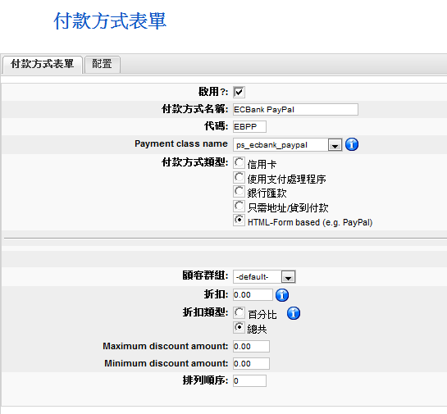
接下來點選配置,填入商店代號及檢查碼 , (PS:PayPal 需有幣別,如果是台幣請填 TWD). 再點選” ,接下來會跳至付款方式列表,並將此模組儲存,您可以再次點選該模組,便於檢查相關設定.

其它付款方式比照辦理便可

若有任何使用上的問題，歡迎來電諮詢 02-2655-0115 客服部
或email： services@allpay.com.tw
